Использование производных фенантролина и диазафлуоренона в мембранах ионоселективных электродов
Марков Ю.Н., Немилова М.Ю., Сонин И.В., Авакян Н.А., Лемпорт П.С.
Студент, 2 курс специалитет
МГУ имени М.В. Ломоносова, химический факультет, Москва, Россия
E-mail: f1rstdear@yandex.ru
Ионоселективные электроды (ИСЭ) в электрохимических методах анализа являются экспрессным и часто избирательным инструментом для определения ионов различной природы в разнообразных средах. Поэтому по-прежнему актуальная задача - понижение предела обнаружения и увеличение селективности разрабатываемых мембран для получения надежных электродных характеристик.
Для получения ПВХ-мембран ИСЭ в качестве электродноактивных компонентов (ЭАК) нами предложены диамиды N-гетероциклических дикарбоновых кислот (1-4):
Рис. 1. Исследуемые соединения (1-4)
При изучении электродных свойств мембран (ЭАК-2% масс., ПВХ-33% масс., о-НФОЭ-65% масс.) в растворах Сu²⁺ для мембран на основе 1 и 2 получены электродные функции с наклоном 20 и 26 мВ/дек соответственно. В интервале концентраций 1х10⁻¹ - 1х10⁻⁵ М пределы обнаружения составили 3.5х10⁻⁶ М и 1.7х10⁻⁶ М соответственно. Соединения 3 и 4, использованные в качестве ЭАК в ПВХ-мембранах того же состава, не показали электродного отклика в растворах ионов меди.
Однако для ПВХ-мембраны, содержащей соединение 3 наблюдали анионный отклик в растворах салицилат-иона в интервале концентраций 1х10⁻¹ - 1х10⁻³ М с пределом обнаружения 9.5х10⁻⁵ М.
Для полученных ПВХ мембранных электродов измерены коэффициенты селективности и найдено, что в случае Cu-СЭ присутствие ряда двухзарядных катионов не мешает определению (рис. 2):
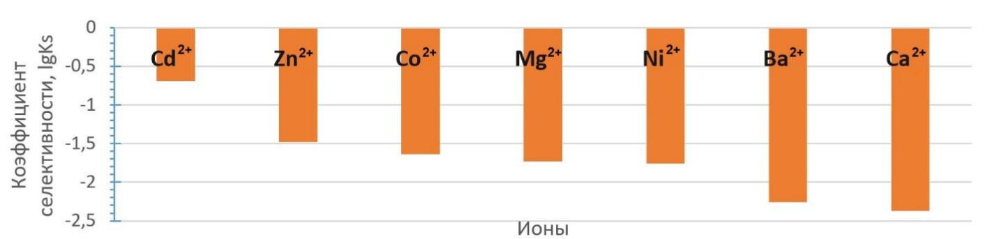
Рис. 2. Логарифмы коэффициентов селективности Cu-СЭ в присутствии посторонних ионов для соединения 1
При измерении потенциометрических коэффициентов селективности для Sal-СЭ найдено, что нитрат и галогенид-ионы не мешают определению салицилата. Влияние присутствующих ионов замечено при наличии таких гидрофобных анионов как тиоцианат и перхлорат, а также в присутствии в растворе диклофенак-иона.
Изучение влияния кислотности раствора на потенциал полученных ИСЭ показало, что потенциал Cu-СЭ остается практически постоянным при рН > 5.5. В растворе салицилата натрия потенциал Sal-СЭ не изменяется в интервале 6.5 - 10.0.
Таким образом, показано, что на селективность ПВХ-мембран в отношении как катионов, так и анионов большое влияние может оказывать как структура N-гетероциклического ядра, так и строение боковых амидных заместителей.

